大学生创新实践训练计划系统使用说明
（申请学生）
一、登录中国科学院科教结合协同育人行动计划http://sep.ucas.ac.cn/
点击科创计划--点击注册
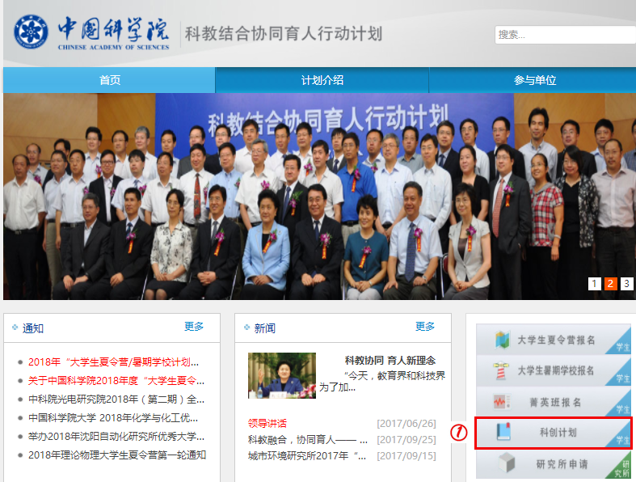
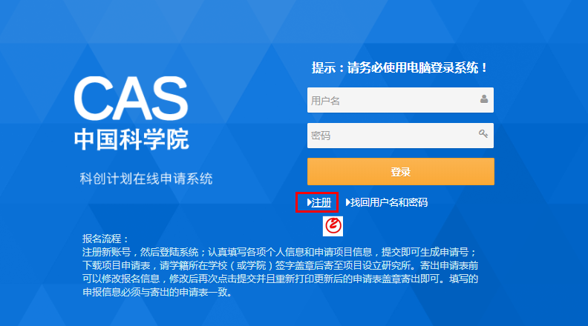
二、系统注册
填写相关信息--点击注册
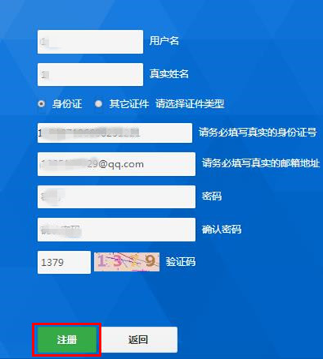
三、查看申请指南汇总
点击申请指南汇总--选择申请的研究所或国科大院系--点击查看—确定指导导师及拟支持项目研究方向
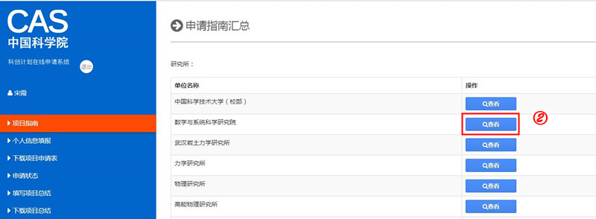
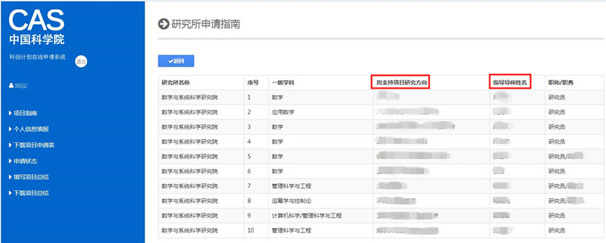
四、填报项目申请
点击我要申请--点击个人信息填报--选择申请研究所（指导导师所在的研究所或国科大院系）--按提示填写个人信息、项目申请、项目介绍--点击下一步—点击提交
注：团队申请项目者，只需项目负责人进行网上填报，项目成员不需要进行网上填报。所在单位意见栏，由项目负责人所在学校的院系签字盖章即可。
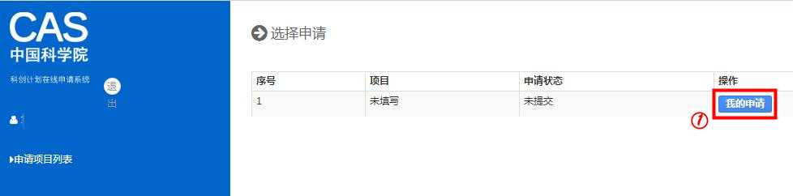
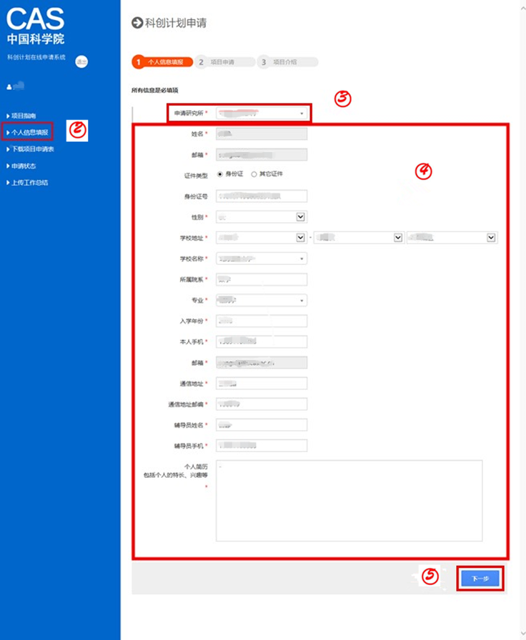
五、下载项目申请表
点击下载项目申请表--点击在此下载电子版--打印项目申请表--按要求签字盖章后交至申请的研究所或国科大院系
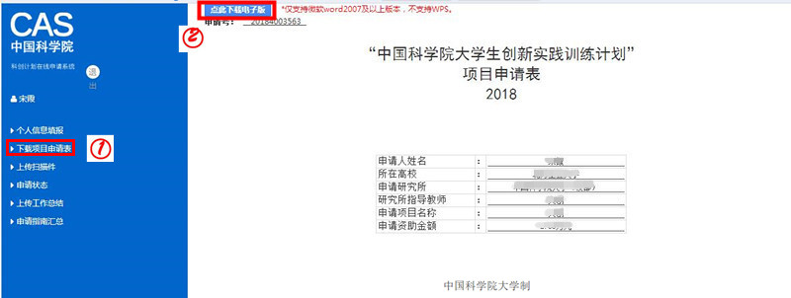
六、申请状态查询
提交申请表后，点击申请状态--显示当前的申请状态
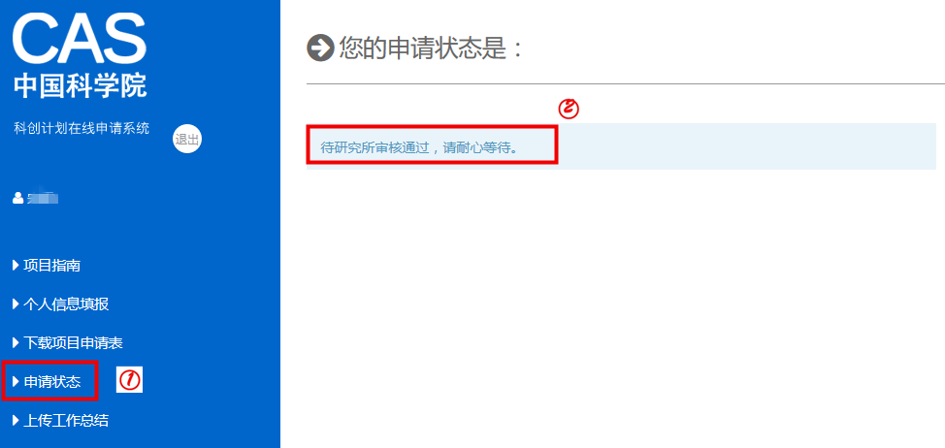
六、提交项目总结
学生在完成项目后，再次登录报名系统（请使用当初申请的账户，如果遗忘用户名和密码，请联系研究所或国科大院系找回）--点击我的申请--点击填写项目总结（若无此选项，请查看申请状态是否是“已经获取审核”，如若不是请联系申请的研究所或国科大院系）--按提示填写所有信息--点击提交--点击确认
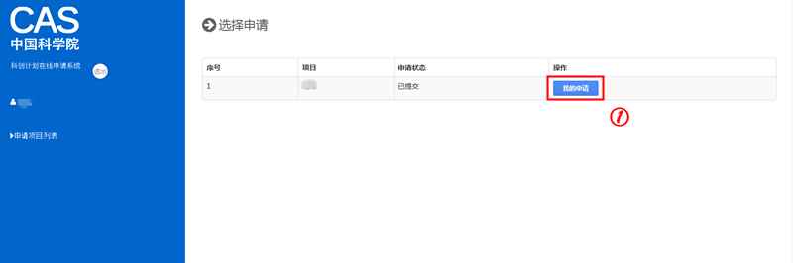
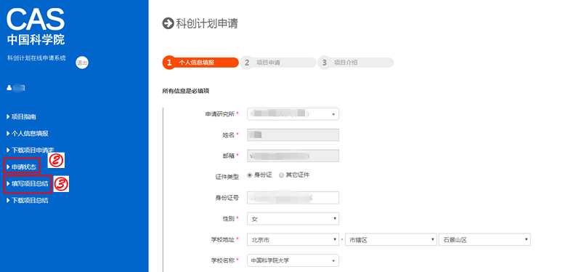
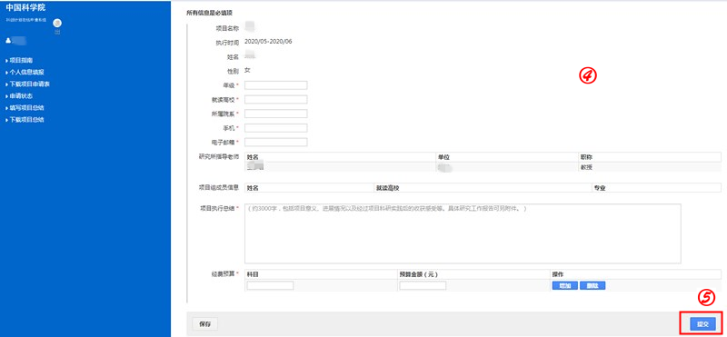
八、下载项目申请表
点击下载项目总结--点击在此下载电子版--打印项目总结--按要求签字盖章后交至申请的研究所或国科大院系
